**川越町小規模附属物個別施設計画**

令和７年３月

目　次

1. 小規模附属物の現状と課題

１－１対象施設・・・・・・・・・・・・・・・・・・・・・・・・・・・・２

　１－２小規模附属物の現状と課題

　１－３道路予算の現状・・・・・・・・・・・・・・・・・・・・・・・・・３

　１－４小規模附属物の現状

　　１－４－１道路照明灯の現状・・・・・・・・・・・・・・・・・・・・・４

　　１－４－２道路標識の現状

1. 小規模附属物の維持管理の基本的な考え方

２－１小規模附属物の維持管理の基本方針

　２－２小規模附属物の点検方法・点検頻度

1. 個別施設計画の計画期間

３－１計画期間・・・・・・・・・・・・・・・・・・・・・・・・・・・・５

1. 対策の優先順位（補修計画の方針）

４－１対策の優先順位・・・・・・・・・・・・・・・・・・・・・・・・・６

　４－２補修計画の方針

1. 小規模附属物の状態、対策内容、実施時期

５－１評価結果

　５－２対策内容と実施時期・・・・・・・・・・・・・・・・・・・・・・・７

別紙１　点検表記録様式（様式１）（様式２-１）（様式２-２）・・・・・・・ ８

付録１・・・・・・・・・・・・・・・・・・・・・・・・・・・・・・・１１

付録２・・・・・・・・・・・・・・・・・・・・・・・・・・・・・・・２０

1. 小規模附属物の現状と課題

１－１．対象施設

・本計画の対象とする小規模付属物は、道路照明灯及び道路標識とする。

１－２．小規模附属物の現状と課題

・川越町が管理する対象施設は以下のとおりとなっており、道路台帳等をもとに施工箇所

や延長を把握しているのが現状である。対象施設には施工時期が不明な施設が存在し

ており、計画的な点検と補修が課題となっている（図-１、図-２、表-１）。

図-１　道路照明位置図

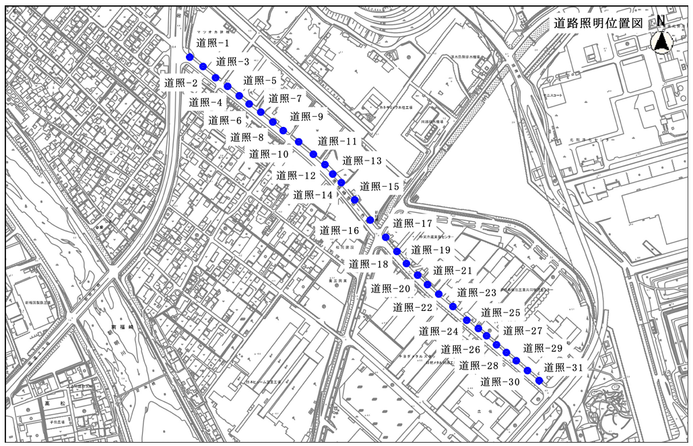

　図-２　道路標識位置図

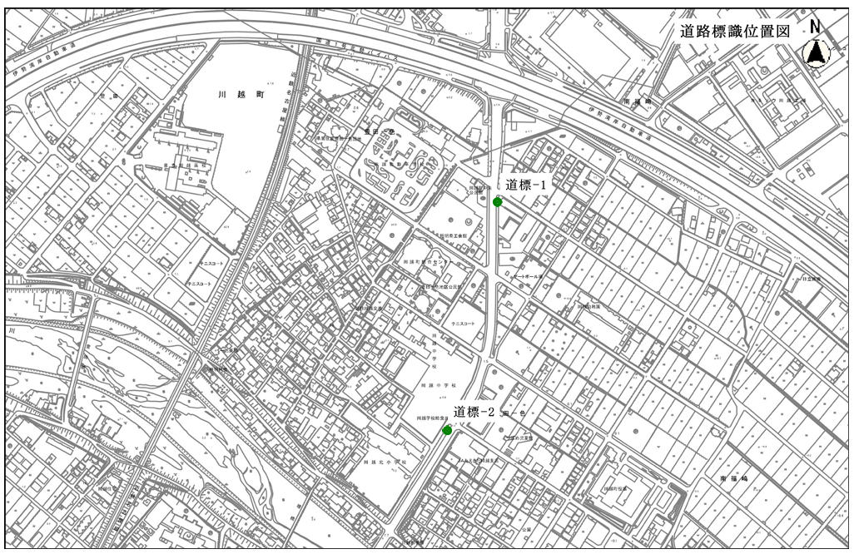

　表-１　小規模附属物の施設数

|  |  |  |  |  |  |
| --- | --- | --- | --- | --- | --- |
| 道路区分 | 道路管理延長 | 道路照明灯 | | 道路標識 | |
| ポール式 | 添架式 | 片持式 | 添架式 |
| １級町道 | 12.0ｋｍ | 0基 | 0基 | 0基 | 0基 |
| ２級町道 | 7.5ｋｍ | 0基 | 0基 | 0基 | 0基 |
| その他町道 | 77.5ｋｍ | 31基 | 0基 | 0基 | 0基 |
| 国道1号（占用） | 0ｋｍ | 0基 | 0基 | 2基 | 0基 |
| 計 | 97.0ｋｍ | 31基 | 0基 | 0基 | 0基 |

１－３．道路予算の現状

・道路予算のうち道路維持にかかる費用は、道路インフラの長寿命化修繕、維持管理に

多額の費用が必要であり、令和２年度からの修繕工事費に関する予算の推移は下記に

示すとおりである（表-２）。

表-２　最近５年間の道路修繕費の推移　　　　　　　　　　　　　　　（単位：千円）

|  |  |  |  |  |  |
| --- | --- | --- | --- | --- | --- |
| 予算区分 | 令和２年度 | 令和３年度 | 令和４年度 | 令和５年度 | 令和６年度 |
| 修繕工事 | 60,364 | 60,000 | 60,000 | 56,048 | 48,000 |

　※予算は各年度の当初予算額であり、道路照明灯の修繕及び道路標識の修繕にかかる予

算は、内数である。

１－４－１．道路照明灯の現状

・道路照明灯は31基で、設置から長い年月が経った施設が多く、これまでに何らかの損

　傷による大規模な修繕工事は実施されていない。

今後、段階的に塗装を行うなどの対策をとり、腐食の進行を抑えるため、修繕・更新

に加え照明機器のLED化などを含め中長期的な修繕計画を策定し維持管理をしていく

必要がある。また、周辺の土地利用状況等も勘案し必要に応じて撤去することも想定し

ておく必要がある。

１－４－２．道路標識の現状

　・道路標識は２基で、何らかの腐食・損傷が確認されたものはないが、今後、計画的な修

繕・更新又は撤去を行い中長期的な修繕計画を策定し維持管理していく必要がある。

1. 小規模附属物の維持管理の基本的な考え方

２－１小規模附属物の維持管理の基本方針

・小規模附属物の個別施設計画の策定にあっては、点検結果を踏まえた適切な措置を行

うことで、第三者等への被害を発生させず、安全で合理的な管理を行い各施設の長寿

命化や維持修繕費のライフサイクルコスト縮減を目指す。

２－２小規模附属物の点検方法・点検頻度

・小規模附属物の点検方法及び点検頻度については、以下の基準によって実施する

（表-３）。

表-３　小規模附属物の点検方法及び点検頻度

|  |  |  |
| --- | --- | --- |
| 種類 | 点検方法 | 点検頻度 |
| 小規模附属物 | 巡視 | 通常パトロール時に車内等から目視を基本として、変状の有無を点検する。 |
| 詳細点検 | 10年に1回の頻度で、近接目視により行う。必要に応じて触診、打音等の非破壊調査を併用して行う。 |
| 中間点検 | 詳細点検を補完するため、5年に1回の頻度で、外観を目視することにより行う。 |

　・詳細点検により把握された変状は、３段階の判定区分により分類し、点検結果を踏まえ、

　 必要に応じて応急措置を実施する（表-４）。

表-４　詳細点検の判定区分

|  |  |
| --- | --- |
| 区　分 | 状　態 |
| Ⅰ | 異常なし |
| Ⅱ | 経過観察の必要あり |
| Ⅲ | 施設の倒壊、落下等のおそれあり |

　・中間点検による判定は、発見された損傷内容について、部位毎、変状内容毎に対策の要

否を判定する（表-５）。

　表-５　中間点検の判定区分

|  |  |
| --- | --- |
| 区　分 | 状　態 |
| 要 | 変状あり |
| 否 | 変状なし |

　・点検及び診断の結果並びに措置の内容は、点検表（点検結果票　様式１、2-1、2-2）に

記録し、メンテナンスサイクルの基盤とする。また、小規模附属物が供用されている期

間中は、記録を保存する。

1. 個別施設計画の計画期間

３－１　計画期間

・当該個別施設計画の計画期間は、令和7年度から令和16年度までの10年間とする。

　　　ただし、緊急を要する事象が発生した場合は、その都度更新を行うこととする。

1. 対策の優先順位（補修計画の方針）

４－１　対策の優先順位

・施設の健全性について【Ⅲ（倒壊・落下の恐れあり）】もしくは【Ⅱ（経過観察必要）】と判定した場合は、対策の緊急性について路線の重要度及び施設の特性の高低に応じて判定する。なお、【Ⅰ（対策不要）】と判定した場合であっても、随時状況を監視していくこととする（表-６）。

　表-６　優先順位付けのイメージ

|  |  |  |  |
| --- | --- | --- | --- |
| 対策の緊急性 | 早急な対策 | 計画的な対策 | 対策不要 |
| 施設の健全性 | Ⅲ（倒壊・落下の恐れあり） | Ⅱ（経過観察必要） | Ⅰ（異常無し） |
| 路線の重要度  ・道路幅員  　・緊急輸送道路  ・避難路　etc. | 高　⇔　低 | 高　⇔　低 | 状況を監視 |
| 施設の特性  　・立地環境etc. | 高　⇔　低 | 高　⇔　低 |
| 対策実施優先度 | 高　　　　　　　　　　　　　　　　　低 | |

４－２　補修計画の方針

　・点検及び診断に基づき、施設の効率的な維持及び修繕のための必要な措置を講じる。

健全性が「Ⅲ」の場合は、適切な修繕工事、撤去、更新等を行う必要があるが、措置

を実施するまでの期間、定期的あるいは常時の監視を行い、変状の挙動を把握するも

のとする。健全性が「Ⅱ」の場合は、定期的に監視を行い、程度に応じて予防保全対

策を講じる。

1. 小規模附属物の状態、対策内容、実施時期

　５－１　評価結果

　　・令和6年度の巡視結果において異常は確認されなかった。

　５－２　対策内容と実施時期

・主な対策としては、コンクリート部材ではひび割れや剥落・鉄筋露出等の変状に対し

て、鋼部材では防食機能の劣化や腐食等の変状に対して、機能や耐久性等を回復させ

る措置を講じる。

　　・実施時期については、今後の点検結果や対策の実施状況を踏まえたうえで、適宜対策を実施する。

別紙１

様式１

■小規模附属物点検結果

【道路照明灯】

|  |  |  |  |  |
| --- | --- | --- | --- | --- |
| 施設番号 | 点検日 | 点検方法 | 評価 | 備考 |
|  |  |  |  |  |
|  |  |  |  |  |
|  |  |  |  |  |
|  |  |  |  |  |
|  |  |  |  |  |
|  |  |  |  |  |
|  |  |  |  |  |
|  |  |  |  |  |
|  |  |  |  |  |
|  |  |  |  |  |
|  |  |  |  |  |
|  |  |  |  |  |
|  |  |  |  |  |
|  |  |  |  |  |
|  |  |  |  |  |
|  |  |  |  |  |
|  |  |  |  |  |
|  |  |  |  |  |
|  |  |  |  |  |
|  |  |  |  |  |
|  |  |  |  |  |
|  |  |  |  |  |

【道路標識】

|  |  |  |  |  |
| --- | --- | --- | --- | --- |
| 施設番号 | 点検日 | 点検方法 | 評価 | 備考 |
|  |  |  |  |  |
|  |  |  |  |  |
|  |  |  |  |  |
|  |  |  |  |  |

